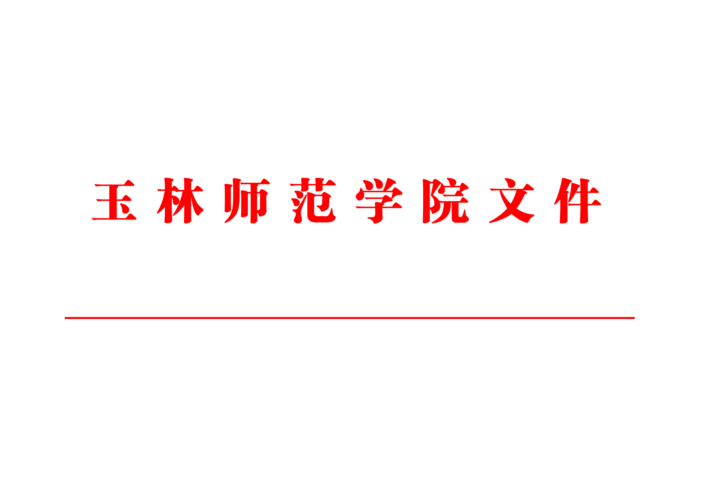

玉师院院字〔2016〕76号

关于印发《玉林师范学院学术道德规范与学术不端行为处理办法（2016年修订）》的通知

校属各单位：
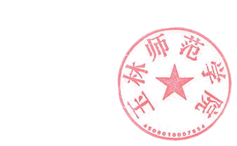
为了弘扬科学精神，发扬良好学术风气，加强学术道德建设，规范学术不端行为的调查处理，有效保护全校师生的合法学术权益，维护学校良好声誉，根据教育部《高等学校预防与处理学术不端行为办法》（2016年中华人民共和国教育部令第40号）及国家有关法律法规等文件精神，结合学校实际，特制定《玉林师范学院学术道德规范与学术不端行为处理办法（2016年修订）》，现印发给你们，请遵照执行。

玉林师范学院
2016 年12月 7日

玉林师范学院学术道德规范与学术不端
行为处理办法（2016年修订）

第一章 总 则
第一条 为了弘扬科学精神，发扬良好学术风气，加强学术道德建设，规范学术不端行为的调查处理，有效保护全校师生的合法学术权益，维护学校良好声誉，根据教育部《高等学校预防与处理学术不端行为办法》（2016年中华人民共和国教育部令第40号）及国家有关法律法规等文件精神，结合学校实际，制定本办法。
第二条 本办法所称学术不端行为是指玉林师范学院所有教学科研人员、管理人员和学生，在科研教研及相关活动中发生的违反公认的学术准则、违背学术诚信的行为。
第三条 本办法适用于玉林师范学院所有从事学术活动的教职工和学生，包括在玉林师范学院学习和工作的访问学者、进修教师，以及以玉林师范学院名义从事学术活动的其他人员。
第四条 学术道德规范是学术研究人员应遵循的基本原则。

第二章 学术道德
第五条 科研教研应秉着“百花齐放，百家争鸣”的方针，弘扬学术创新、创造先进文化的科学精神和人文精神。
第六条 树立良好学术道德风尚，坚持严谨治学态度。探求真知，忠于真理，自觉维护学术的高尚、纯洁与严肃性。不弄虚作假，不参加、支持迷信活动和伪科学活动。
第七条 正确对待学术活动中的名利，自觉抵制沽名钓誉、急功近利、自私自利、损人利己等不良风气。
第八条 遵守学术界公认的学术道德规范，诚实守信，反对和抵制学术不端、投机取巧和粗制滥造等行为。

第三章 基本学术规范
第九条 遵守并严格执行国家、地方部门的相关法律、法规和条例以及学校的有关管理规定,自觉遵守学术规范。
第十条 依法保护学校和个人的知识产权，并尊重他人的知识产权。
第十一条 执行学校（包括所属单位）的任务或在校内任职期间并主要利用学校的物质技术条件（资金、设备、材料、场地、未公开的技术情报和资料等）取得的学术成果（包括论文、著作、专利、软件、动植物新品种、教材及文学艺术作品等）为职务成果，其主要权益（包括所有权、使用权、转让与许可权、收益权等）属于学校。职务成果的转让和转化按国家知识产权和学校相关科研教研规定执行。

第四章 项目研究规范
第十二条 在申报科研教研项目时，需要使用他人成果的，须征得成果所有人同意或按规范引用。要如实填写个人的学术情况，不得伪造专家评价、证书和其他与之相关的证明材料。签名具有法律依据的作用，不得代替他人签字。
第十三条 在实施科研教研项目过程中坚持严谨科学态度，如实记录并报告试验结果、调查和统计资料；不得故意捏造、篡改实验数据或其他资料。
第十四条 科研教研项目承担者必须遵守项目审批（或委托管理）单位的规定和项目合同约定，开展项目研究。按项目合同（计划）、相关财务规定以及项目经费预算方案使用科研教研项目经费。

第五章 学术引文规范
第十五条 学术论著应合理使用引文，规范引用他人的工作成果和观点。引文应遵循引用原创性文献和第一手资料的原则。凡转引文献，须如实注明转引出处，不能把转引文献当作原始文献来引用。所有引用必须按照学术论著所发表刊物（书籍）的规范标注。
第十六条 引用他人成果的目的应该是介绍、评论、说明某一问题或支持引用人的某一观点；所引用的部分不能构成引用人作品的主要部分或实质部分；不能将他人学术观点、学术思想或实验数据、调查和统计结果等冒充为自己所创；不允许引用他人已公开的作品而不注明出处，将其作为自己的研究成果使用。
第十七条 对已有学术成果的介绍、评论、引用和注释，应力求全面、客观、公允、准确，不得捏造、篡改引文数据和结论或歪曲引文的观点等。

第六章 作品发表规范
第十八条 本办法所定义的作品包括学术论文、学位论文、著作、教材、图书、专利、技术成果以及其他学术成果（音像、绘画、雕塑、设计等）。作品的署名应实事求是。署名者应对该项成果承担相应的学术责任、道义责任和法律责任。
在允许的情况下，职务作品发表时，应标注作者单位和通讯作者（作品第一责任人）。
（一）未参与作品工作者，不得以任何理由在该作品署名；不得在自己的作品里署上未参与作品工作的他人名字。
（二）合作研究所产生的作品，应按照学术成果产生过程中所作贡献大小的原则确定署名次序和通讯作者，或根据学科署名惯例和作者约定署名；合作完成的作品未经合作者同意不得擅自发表。所有署名人应对其所完成的部分负责，作品第一作者及通讯作者应对作品整体负责。导师有责任指导学生撰写和发表作品，署名时应对作品负责。
第十九条 图书出版时，作者应正确标识其创作性质，即准确界定“著”、“编著”、“主编”、“参编”、“译”、“校”、“注”、“资料汇编”等不同的创作类型。
第二十条 汇编、出版有他人文章的文集、论文集等，以及翻译、改编、汇编、注释、传播尚在著作权保护期内的作品形成新的演绎作品并发表的，编者应征得原作品著作权人的同意，必要时，还应征得出版权人的同意，取得相关的授权。
第二十一条 发表作品时，作者应以适当方式向提供过指导、建议、帮助或资助的个人或机构致谢。
第二十二条 作品的语言应符合文字使用规范；在技术表达方面，应符合国家、国际和行业的规范化标准要求。
第二十三条 严禁自我剽窃，一稿多处（次）发表，另有约定除外，但必须注明已发表的详细信息。一稿多处（次）发表，是指题目及实质性内容相同或相近，作者（部分）相同的作品在报刊、媒体多处（次）发表的学术不端行为。
第二十四条 严禁在非法出版物上发表作品。非法出版物，是指未经新闻出版部门批准，擅自印刷的出版物；伪造假冒别人名称印刷的出版物；没经过国家新闻出版总署批准，非法进口的境外出版物；买卖书号、刊号、版号的出版物。
第二十五条 不得抄袭他人的作品，不得剽窃他人的学术观点、学术思想；不得请他人代写作品或代他人写作品；不得购买论文作为自己的学术论文或学位论文；不得伪造或篡改学术期刊或出版商同意接受或发表作品的凭证。
第二十六条 发表作品时，严格遵守国家有关保密的法律、法规和学校有关规定，不得将应保密的学术内容对外泄露。

第七章 学术成果、凭证规范
第二十七条 学术成果必须坚持正确的政治方向和学术导向。
第二十八条 数据资料的采集、整理、分析、引用和发表，应当做到客观、真实可靠和准确；不得以任何方式抄袭、剽窃或侵吞他人的学术成果。不得伪造、虚报自己的学术凭证和学术经历，以此骗取学术资格、荣誉和奖励。
第二十九条 凡接受合法资助的研究项目，其最终成果应与资助申请和立项通知相一致；若有变动，应事先与资助方协商，征得其同意。
第三十条 在呈报、归档科研教研成果及使用科研教研成果填报各种材料时，应确保材料及成果的真实性，不得故意隐去合作者信息以突出自己对成果的贡献。
第三十一条 未经学校或其他学术机构组织论证的科研教研结论，不得通过新闻媒体发布来为个人或单位谋取不正当利益。
第三十二条 不得故意夸大研究成果的学术价值、经济与社会效益。未经严格科学验（论）证或同行评议的研究成果，不得在媒体上公布。
第三十三条 教职工在岗、学生在读期间所取得的成果属于学校，未经同意不得以其他单位名义发表、发布、鉴定和申报奖项；因合作研究需要以合作单位名义发表、发布、鉴定和申报奖项的，应按贡献大小的原则进行单位和个人排序署名。

第八章 学术评价规范
第三十四条 学术评价坚持客观、公正的原则，以学术价值为基本标准。对基础研究成果的评价，应以学术积累和学术创新为主要尺度；对应用研究成果的评价，应注重经济效益和社会效益。
第三十五条 学术评价坚持程序公正、标准合理，实行同行专家评审、回避和表决制度，建立结果公示和意见反馈制度。评审意见应措辞严谨、准确、实事求是。对不当评价、虚假评价、泄密、披露不实信息或恶意中伤等造成的后果，评价者要承担相应责任。
第三十六条 被评价者不得干扰学术评价过程。
第三十七条 在参与各种推荐、评审、鉴定、答辩和评奖等各种学术活动中，自觉抵制不良风气。在对自己或他人的成果进行评价、介绍时，不得故意拔高或压低被评价成果的价值，不得有意误导他人对被评价成果的意见。

第九章 学术批评规范
第三十八条 大力倡导学术批评，积极推进不同学术观点之间的自由讨论、相互交流与学术争鸣。
第三十九条 学术批评应该以学术为中心，以文本为依据，以理服人。批评者应正当行使学术批评的权利，并承担相应的责任；不得恶意诋毁、歪曲他人的学术思想和成果；不得捏造事实，恶意举报、诬陷他人。被批评者不得对批评者进行压制或报复。
第四十条 在文学艺术作品的创作及评论中，应尊重他人的名誉权、隐私权及其它权利，不得进行人身攻击和诽谤。

第十章 学术道德维护措施
第四十一条 学校在维护学术道德方面采取如下措施：
（一）制定学术道德行为规范和相关政策，并对师生员工进行广泛宣传教育。教师对其指导的学生应当进行学术规范、学术诚信教育和指导，对学生公开发表论文、研究和撰写学位论文是否符合学术规范、学术诚信要求，进行必要的检查与审核。
（二）在有关人事考核录用、职称评定、职务晋升、项目申请、考核评估和学生招生录取、奖学金评审、学位授予过程中，认真审查候选人遵守学术道德规范情况。对违反学术道德规范者，实行一票否决。
（三）发现有关人员涉嫌违反学术道德规范、存在学术不端的，按本办法会同有关组织机构进行调查和处理处分。
（四）在适当范围内通报、公布对违反学术道德行为的处理处分情况。
（五）对被检举者，经过调查核实并无违反学术道德规范的，在一定范围内予以澄清；对故意诬陷或捏造事实，诽谤他人的校内有关人员予以严肃处理。保留运用法律手段维护学校和被检举者合法正当利益的权利。
（六）校学术委员会接受实名学术批评和举报，学校尊重实名举报人意愿，对举报人的姓名予以公开或保密。对于不愿意公开举报的实名举报人，学校严格保密，维护举报人权益，对于泄密人员严肃处理。
（七）反对以学术批评和举报为名，蓄意抵毁他人学术声誉和学术形象。一经查实，将追究有关当事人责任，并根据本办法严肃处理。

第十一章 学术不端调查、鉴定机构
第四十二条 校学术委员会下设学术道德委员会，在校学术委员会的领导下，负责学校的学术道德与学风建设，对违反学术道德规范的学术不端行为进行调查和鉴定。
第四十三条 学术道德委员会的日常办事机构设在科研处，指派专人负责具体工作。
第四十四条 学术道德委员会委员按校学术委员会章程产生，并充分兼顾学科分布和工作需要。
第四十五条 在学术不端行为处理方面，校学术委员会和学术道德委员会履行下列职责：
（一）接受有关涉嫌违反学术道德规范的实名举报和投诉材料。
（二）组织对涉嫌学术不端行为的调查取证。
（三）对涉嫌违反学术道德规范人员的学术不端行为做出鉴定。
（四）根据调查情况和鉴定意见，视情节轻重，依据本办法，对涉嫌学术不端行为的当事人和有关责任人提出处理建议，并提请学校相关职能部门启动相关程序。
第四十六条 对涉嫌违反学术道德规范的学位论文，教务处、学工处及研究生处等相关单位要协助调查。涉嫌违反学术道德规范的当事人必须配合调查组的取证工作。

第十二章 学术不端行为情节认定
第四十七条 学术不端行为情节严重程度分为四级：一般等级、较严重等级、严重等级、特别严重等级。
第四十八条 在公开发表发布的作品中使用、引用他人成果而不予说明的学术不端行为情节认定。
（一）由校学术委员会（含其下设专门委员会）组织学科组专家，根据作品属性和相似度，对学术不端行为情节分别做出一般等级、较严重等级、严重等级、特别严重等级的定性结论。
（二）买卖论文、由他人代写或者为他人代写论文认定为特别严重等级。
第四十九条 成果及作品发表、发布学术不端行为情节认定。
（一）发表、发布合作成果时未经合作者同意私自去掉合作者或颠倒合作者实际贡献排序或无贡献者署名的定为一般或较严重等级。
（二）合作完成的作品未经合作者同意擅自发表的定为一般或严重等级。
（三）出版图书时，作者故意混淆其创作性质的定为一般或严重等级。
（四）在非法出版物发表单篇（部）作品的定为较严重或严重等级。
（五）伪造科研数据、资料、文献、注释，或者未经严格论证主观臆造学术结论，或者捏造事实、编造虚假研究成果的定为较严重或严重等级。
（六）发表、发布的成果及作品有严重政治问题和导向错误的定为较严重或严重等级。
以上第四十八条和第四十九条意见仅针对单篇（部）作品学术不端行为情节的认定，如当事人有多篇（部）作品发生同类学术不端时，可按量逐级加重认定等级。
第五十条 申报课题或奖励奖项中学术不端行为情节认定。
（一）在申报课题、成果、个人奖励奖项或名誉时伪造相关学术活动材料可定为严重或特别严重等级。
（二）利用职务之便、学术地位或评议专家身份在评审过程中采用非正常手段为个人或他人谋取不正当利益的可定为严重或特别严重等级。
（三）在申报职称、申请学位和科研教研项目时提供不真实信息的可定为一般或较严重等级。
（四）在申报个人奖励、课题或名誉时未征得他人同意使用他人成果的可定为一般或较严重等级。
第五十一条 在学术批评活动中，发生以下学术不端行为时，视行为后果及影响程度，可定为严重及以上等级。
（一）恶意诋毁、歪曲他人的学术思想和成果；捏造事实，恶意举报、诬陷他人。被批评者对批评者进行压制或报复。
（二）在文学艺术作品的创作及评论中，侵犯名誉权、隐私权及其它权利，进行人身攻击和诽谤定为一般等级。
（三）造成恶劣影响的；存在利益输送或者利益交换的；对举报人进行打击报复的；有组织实施学术不端行为的；多次实施学术不端行为的；其他造成严重后果或者恶劣影响的定为严重或特别严重等级。
第五十二条 有关学术组织、相关科研管理机构或本办法所列的其他学术不端行为，视情节轻重，参照本章规定合理认定等级。如有关部门有新的规定按照相应规定执行。

第十三章 学术不端行为调查、鉴定程序
第五十三条 涉嫌学术不端行为，学校按以下程序开展调查取证和鉴定工作。
（一）对学术不端行为的举报，一般应当以书面方式实名提出，并符合下列条件：
1．有明确的举报对象；
2．有实施学术不端行为的事实；
3．有客观的证据材料或者查证线索。
以匿名方式举报，但事实清楚、证据充分或者线索明确的，校学术委员会应当视情况予以受理。
（二）校学术委员会对媒体公开报道、其他学术机构或者社会组织主动披露的涉及玉林师范学院人员的学术不端行为，应当依据职权，主动进行调查处理。
（三）校学术委员会接到举报材料或发现适用本办法的人员涉嫌学术不端行为后，秘书处进行预取证调查，并向校学术委员会提交预调查结果和进一步深入调查建议。由校学术委员会主任委员会做出是否对举报正式立项调查的决定。
1．对于因不构成学术不端或证据严重不足不予立项调查的，由秘书处书面通知当事人（举报人和被举报人的统称）；举报人如有新的证据，可以提出异议，异议成立的，应当进入正式调查。对于正式立项调查的，责成学术道德委员会开展正式调查取证和鉴定工作，必要时应当包括学校纪检、监察机构指派的工作人员，可以邀请同行专家参与调查或者以咨询等方式提供学术判断。
2．对正式立项调查的涉嫌学术不端行为，学术道德委员会在15个工作日内书面告知当事人，并责成被举报人学术业务所在或对口单位的学术分委员会组成工作组进行初步调查取证。当事人有权申请利害关系人回避。
（四）初步调查取证工作组应在调查开始后分别向当事人、证人以及其他知情者了解情况，收集相关证据，在30个工作日内（涉嫌严重、复杂的学术不端行为可适当延长）对初步调查取证工作形成书面报告和鉴定（包括组织情况、调查情况、学术不端行为的事实、性质与等级），提交学术道德委员会。
（五）学术道德委员会应于收到学术分委员会调查报告之日起的15个工作日内完成对初步调查取证报告的核实、审查。
1．如认定举报内容不构成学术不端行为或证据不足的，可结束调查，并向校学术委员会提交书面报告。主任委员批示后，校学术委员会秘书处于5个工作日内将调查结论书面告知当事人。当事人如有异议，应在收到通知之日起的10个工作日内提出书面异议，否则视同默认。
2．如认定举报内容存在学术不端行为的，学术道德委员会应开始正式调查取证鉴定工作。学术道德委员会应分别向当事人、证人以及其他知情者了解情况，收集相关证据。并于收到学术分委员会报告之日起的30个工作日内（涉嫌严重、复杂的学术不端行为可适当延长）做出调查结论和鉴定，形成书面报告（包括组织情况、调查情况、学术不端行为的事实、性质、等级），提交校学术委员会，秘书处在5个工作日内将报告书面送达当事人。
当事人对报告有异议的，应在接到通知之日起的10个工作日内向学术道德委员会提交异议书，否则视同默认。学术道德委员会对当事人的异议进行必要的补充调查和论证，并在15个工作日内给予回复或形成新的书面报告。
（六）学术道德委员会的正式调查结束后，应于10个工作日内向校学术委员会提交全面的调查报告、证据材料、被举报人的书面意见、对被举报人意见的说明等调查材料。
调查报告的基本内容是：组织情况，调查依据，调查情况，学术不端行为的事实、责任人、性质、等级，以及依据本办法，提出对有关责任人的处理建议。
学术不端行为由多人集体做出的，调查报告中应当区别各责任人在行为中所发挥的作用。
（七）校学术委员会根据学术道德委员会的调查报告，视学术不端行为的事实及情节，于收到调查报告之日起的15个工作日内选择以下方式之一做出批复，形成学术委员会最终调查报告、鉴定和处理建议。
1．召开主任委员会会议，研究批复学术道德委员会的调查报告，并作为学术委员会的鉴定意见和处理建议。
2．对于重大学术不端行为或主任委员认为需要，召开校学术委员会全体会议，以票决制形式形成鉴定结论和处理建议。
（八）校学术委员会所做出的学术鉴定结论为学校认定的最终学术结论。

第十四章 学术不端行为处理
第五十四条 学校根据学术委员会的认定结论和处理建议，结合行为性质和情节轻重，依职权和规定程序对学术不端行为责任人作出如下处理：
（一）通报批评；
（二）终止或者撤销相关的科研项目，并在一定期限内取消申请资格；
（三）撤销学术奖励或者荣誉称号；
（四）辞退或解聘；
（五）法律、法规及规章规定的其他处理措施。
同时，可以依照有关规定，给予警告、记过、降低岗位等级或者撤职、开除等处分。
学术不端行为责任人获得有关部门、机构设立的科研项目、学术奖励或者荣誉称号等利益的，学校同时向有关主管部门提出处理建议。
学生有学术不端行为的，学校按照学生管理的相关规定，给予相应的学籍处分。
学术不端行为与获得学位有直接关联的，由学校作暂缓授予学位、不授予学位或者依法撤销学位等处理。
第五十五条 学校对学术不端行为作出处理决定，制作处理决定书，载明以下内容：
（一）责任人的基本情况；
（二）经查证的学术不端行为事实；
（三）处理意见和依据；
（四）救济途径和期限；
（五）其他必要内容。
第五十六条 经调查认定，不构成学术不端行为的，根据被举报人申请，学校通过一定方式为其消除影响、恢复名誉等。
调查处理过程中，发现举报人存在捏造事实、诬告陷害等行为的，认定为举报不实或者虚假举报，举报人应当承担相应责任，学校并按有关规定给予处理；如举报人属于外单位人员的，学校将情况通报其所在单位，并提出处理建议。
第五十七条 参与举报受理、调查和处理的人员违反保密等规定，造成不良影响的，按照有关规定给予处分或其他处理。

第十五章 附 则
第五十八条 本办法自颁布之日起施行。同时，《玉林师范学院学术道德规范与学术不端行为处理办法》（玉师院院字〔2014〕38 号）终止执行。
第五十九条 在本办法颁布之前发生的且尚未处理的学术不端行为，适用本办法。
第六十条 本办法由科研处负责解释。

玉林师范学院院长办公室 2016年12月7日印发

